绝密★考试结束前

全国2013年1月高等教育自学考试

中国近现代史纲要试题

课程代码：03708
请考生按规定用笔将所有试题的答案涂、写在答题纸上。
选择题部分
注意事项：
1.答题前，考生务必将自己的考试课程名称、姓名、准考证号用黑色字迹的签字笔或钢笔填写在答题纸规定的位置上。
2.每小题选出答案后，用2B铅笔把答题纸上对应题目的答案标号涂黑。如需改动，用橡皮擦干净后，再选涂其他答案标号。不能答在试题卷上。

一、单项选择题(本大题共30小题，每小题1分，共30分)
在每小题列出的四个备选项中只有一个是符合题目要求的，请将其选出并将“答题纸”的相应代码涂黑。错涂、多涂或未涂均无分。
1.1840年鸦片战争后，中国社会的性质是
A.奴隶社会 B.封建社会
C.半殖民地半封建社会 D.资本主义社会
2.1860年洗劫和烧毁圆明园的外国侵略军是
A.日本侵略军 B.英法联军
C.俄国侵略军 D.八国联军
3.1895年签订的将中国领土台湾割让给日本的不平等条约是
A.《南京条约》 B.《北京条约》
C.《天津条约》 D.《马关条约》
4.1843年，魏源在《海国图志》中提出的思想主张是
A.中学为体，西学为用 B.师夷长技以制夷
C.物竞天择，适者生存 D.维新变法以救亡图存
5.太平天国在1853年颁布的纲领性文件是
A.《十款天条》 B.《原道觉世训》
C.《原道醒世训》 D.《天朝田亩制度》
6.提出《资政新篇》这一具有资本主义色彩改革方案的太平天国领导人是
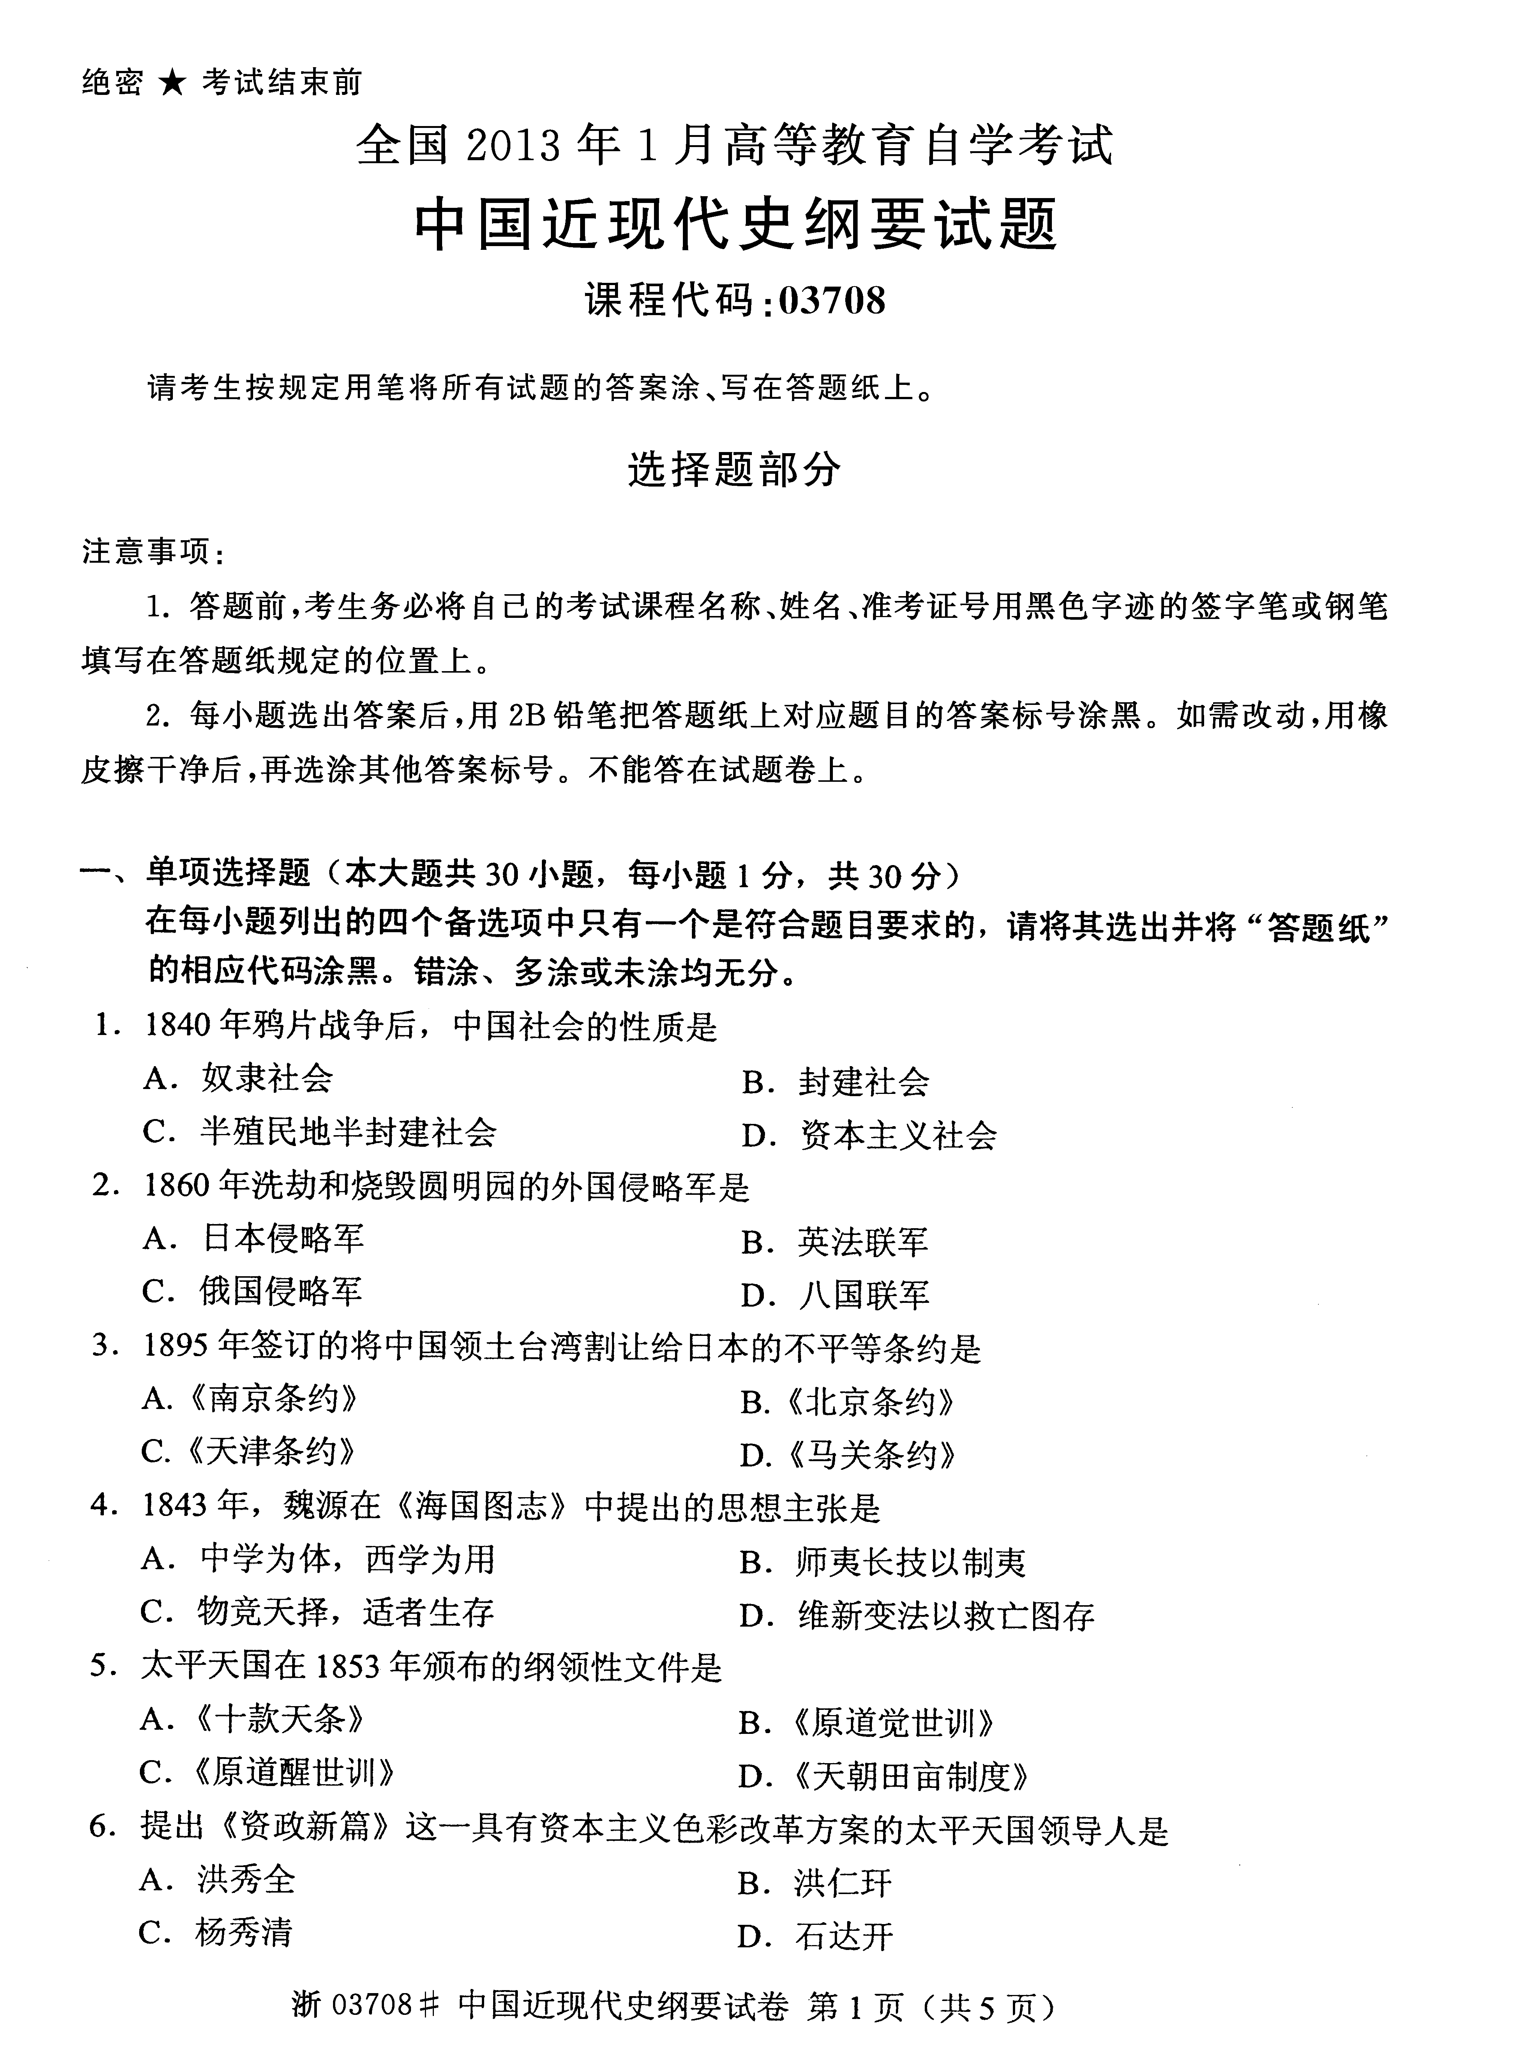
A.洪秀全 B.洪仁
C.杨秀清 D.石达开
7.戊戌维新时期，谭嗣同撰写的宣传变法维新主张的著作是
A.《新学伪经考》 B.《变法通义》
C.《日本变政考》 D.《仁学》
8.为对抗维新变法而发表《劝学篇》的洋务派官僚是
A.李鸿章 B.左宗棠
C.张之洞 D.刘坤一
9.1919年，李大钊发表的系统介绍马克思学说的文章是
A.《法俄革命之比较观》 B.《Bolshevism的胜利》
C.《我的马克思主义观》 D.《科学的社会主义》
10.1920年11月，中国共产党早期组织领导建立的第一个产业工会是
A.安源路矿工人俱乐部 B.上海机器工会
C.北京长辛店工人俱乐部 D.京汉铁路总工会
11.第一次国共合作的政治基础是
A.三民主义 B.新三民主义
C.新民主主义 D.社会主义
12.1927年，汪精卫在武汉制造的屠杀共产党员和革命群众的事变是
A.中山舰事件 B.马日事变
C.四一二政变 D.七一五政变
13.1930年1月，毛泽东进一步阐述农村包围城市、武装夺取政权理论的文章是
A.《中国的红色政权为什么能够存在?》 B.《井冈山的斗争》
C.《星星之火，可以燎原》 D.《中国革命战争的战略问题》
14.1936年10月，中国工农红军第一、二、四方面军的胜利会师地是
A.陕北保安 B.陕北洛川
C.陕北瓦窑堡 D.甘肃会宁、静宁
15.1931年，日本帝国主义制造的侵略中国东北的事变是
A.九一八事变 B.一·二八事变
C.七七事变 D.八一三事变
16.1933年5月，国民党西北军将领冯玉祥领导成立的抗日武装力量是
A.察哈尔抗日同盟军 B.晋中回民支队
C.东北抗日联军 D.东北抗日义勇军
17.1940年，在枣宜会战中以身殉国的国民党爱国将领是
A.佟麟阁 B.赵登禹
C.谢晋元 D.张自忠
18.1937年卢沟桥事变到1938年10月广州、武汉失守，中国抗日战争处于
A.战略防御阶段 B.战略相持阶段
C.战略反攻阶段 D.战略决战阶段
19.1950年6月，中共七届三中全会确定的中心任务是
A.赢得抗美援朝战争的胜利 B.完成新解放区的土地改革
C.争取国家财政经济状况的基本好转 D.开展“三反”、“五反”运动
20.我国对资本主义工商业的社会主义改造所采取的基本政策是
A.加工订货 B.和平赎买
C.统购包销 D.公私合营
21.中国共产党在过渡时期总路线被概括为“一化三改”，其中“一化”是指
A.农业合作化 B.农业机械化
C.社会主义工业化 D.社会主义现代化
22.新中国发展国民经济第一个五年计划的中心环节是
A.优先发展重工业 B.优先发展沿海工业
C.优先发展轻工业 D.优先发展内地工业
23.新中国第一次正式提出实现“四个现代化”奋斗目标的会议是
A.第一届全国人民代表大会 B.第二届全国人民代表大会
C.第三届全国人民代表大会 D.第四届全国人民代表大会
24.“文化大革命”结束的标志是
A.“一月风暴”的兴起 B.林彪反革命集团的覆灭
C.“天安门事件”的爆发 D.江青反革命集团的垮台
25.1964年，新中国在科技领域取得的重大成果是
A.第一颗原子弹试验成功 B.第一颗氢弹试验成功
C.第一颗人造地球卫星发射成功 D.第一颗月球探测卫星发射成功
26.中华人民共和国恢复在联合国合法席位的时间是
A.1949年 B.1956年
C.1971年 D.1972年
27.1978年，中国共产党重新确立实事求是思想路线的会议是
A.中共十一届三中全会 B.中共十一届六中全会
C.中共十二届三中全会 D.中共十二届六中全会
28.1990年，中共中央和国务院为进一步对外开放而作出的战略举措是
A.建立厦门经济特区 B.建立珠海经济特区
C.开发、开放海南经济特区 D.开发、开放上海浦东新区
29.中共十四大明确提出，我国经济体制改革的目标是建立
A.社会主义有计划商品经济体制 B.社会主义市场经济体制
C.计划为主、市场为辅的经济体制 D.市场为主、计划为辅的经济体制
30.中共十七大报告指出，我国社会主义现代化建设新时期最鲜明的特点是
A.与时俱进 B.改革开放
C.快速发展 D.以人为本
二、多项选择题(本大题共10小题，每小题2分，共20分)
在每小题列出的四个备选项中至少有两个是符合题目要求的，请将其选出并将“答题纸”的相应代码涂黑。错涂、多涂、少涂或未涂均无分。
31.近代以来，中华民族面临的两大历史任务是
A.反对帝国主义 B.反对封建主义
C.求得民族独立和人民解放 D.实现国家繁荣富强和人民共同富裕
32.中日甲午战争中为国捐躯的爱国将领有
A.左宝贵 B.邓世昌
C.林永升 D.丁汝昌
33.旧民主主义革命时期，中国在历次反侵略战争中失败的主要原因是
A.社会制度腐败 B.军事指挥失误
C.思想文化保守 D.经济技术落后
34.新文化运动的主要内容有
A.提倡民主，反对专制 B.提倡科学，反对迷信
C.主张暴力革命 D.主张文学革命
35.五四时期，研究和宣传马克思主义的社团有
A.马克思主义研究会 B.马克思学说研究会
C.新民学会 D.觉悟社
36.中国早期共产党组织出版的通俗工人读物有
A.《劳动界》 B.《劳动者》
C.《劳动音》 D.《劳动与妇女》
37.1924年1月，中国国民党第一次全国代表大会确立的三大政策是
A.联俄 B.联共
C.扶助农工 D.平均地权
38.在国民党统治时期，四大家族垄断的大银行有
A.中央银行 B.中国银行
C.交通银行 D.中国农民银行
39.在半殖民地半封建的中国，红色政权存在和发展的客观条件是
A.政治经济发展极端不平衡 B.相当力量正式红军的存在
C.国民革命的影响 D.全国革命形势的继续向前发展
40.1928至1929年间，毛泽东主持制定的土地革命文件有
A.《井冈山土地法》 B.《兴国土地法》
C.《关于清算、减租及土地问题的指示》 D.《中国土地法大纲》
非选择题部分
注意事项：
用黑色字迹的签字笔或钢笔将答案写在答题纸上，不能答在试题卷上。

三、简答题(本大题共5小题，每小题6分，共30分)
41.洋务运动的历史作用是什么?
42.中国共产党抗日民族统一战线的策略总方针是什么?
43.我国农业社会主义改造中的过渡性经济组织形式及其性质是什么?
44.陈云在中共八大提出的“三个主体，三个补充”的内容是什么?
45.中共十三大制定的社会主义现代化建设“三步走”的战略部署是什么?

四、论述题(本大题共2小题，每小题10分，共20分)
46.1905至1907年，资产阶级革命派同改良派论战的主要内容及重要意义是什么?
47.统一战线作为新民主主义革命胜利的基本经验之一，其主要内容是什么?

